ČESKO–VIETNAMSKÁ SPOLEČNOST
Nejstarší a největší celostátní spolek přátelství s Vietnamem a s Vietnamci žijícími v ČR

ZPRÁVA O ČINNOSTI V ROCE 2016

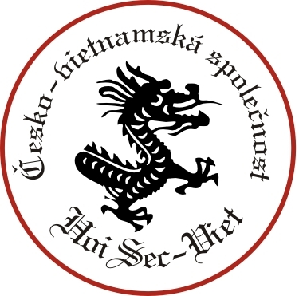

www.cvs-praha.cz

Z mnoha aktivit ČVS v roce 2016 vybíráme ty nejdůležitější:

5.2. - Nabídku na vzdělání 30 vietnamských maturantů u našeho kolektivního člena VOŠ stavební ve Vysokém Mýtě, v rámci vzdělávacího a personální projektu ČVS „Vy pomůžete nám a my pomůžeme vám“, předali 5. února na velvyslanectví Vietnamu v Praze Marcel Winter – předseda ČVS, Ing. Pavel Vacek – ředitel VOŠ stavební ve Vysokém Mýtě a PhDr. Libor Machan, CSc., Msc, MBA – generální ředitel vzdělávacího centra Campus Veolia v Praze velvyslanci Vietnamu v ČR j.e. Truong Manh Sonovi a seznámili je s touto aktivitou ČVS. Pan velvyslanec vyjádřil podporu našemu projektu.
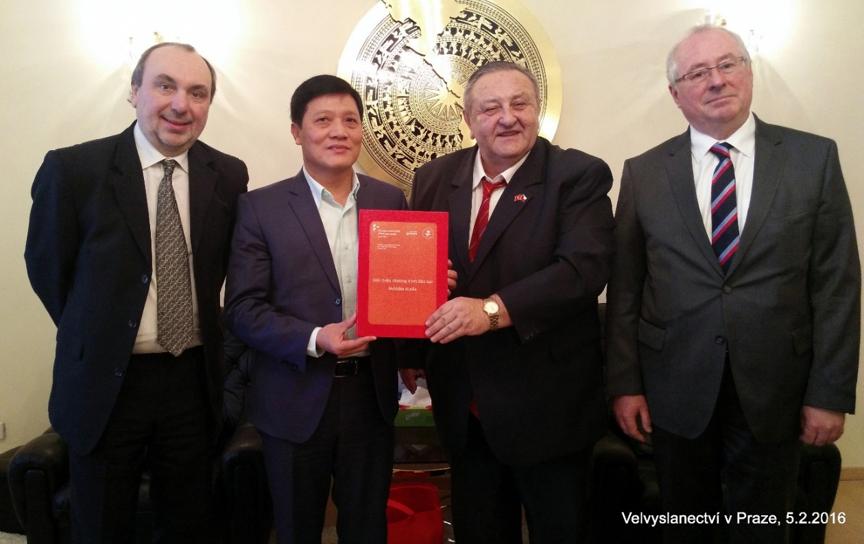

5.2. - Předseda ČVS se zúčastnil oslavy Nového Lunárního roku 2016 v sále restaurace Dong Do ve VOC Sapa v Praze 4, na které přednesl přítomným pozdravný projev a ubezpečil je, že jim ČVS bude i nadále stále pomáhat.

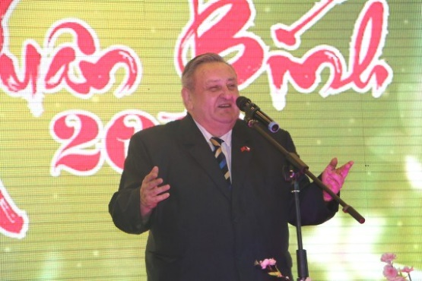
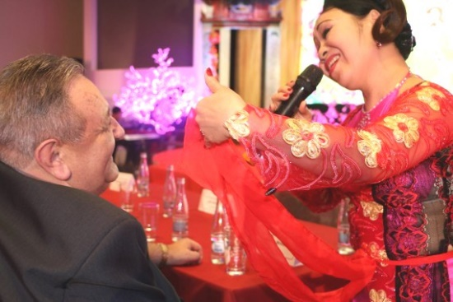

6.2. - Delegace vedení ČVS se tradičně zúčastnila oslavy Lunárního roku 2016 v Chomutově. Na pozvání Svazu Vietnamců v Chomutově se této oslavy zúčastnili Marcel Winter – předseda ČVS, PaedDr. Miloš Kusý – místopředseda ČVS s manželkou a Václav Spálenský – člen předsednictva ČVS. Předseda ČVS přednesl pozdravný projev, který byl několikrát oceněn velkým potleskem.
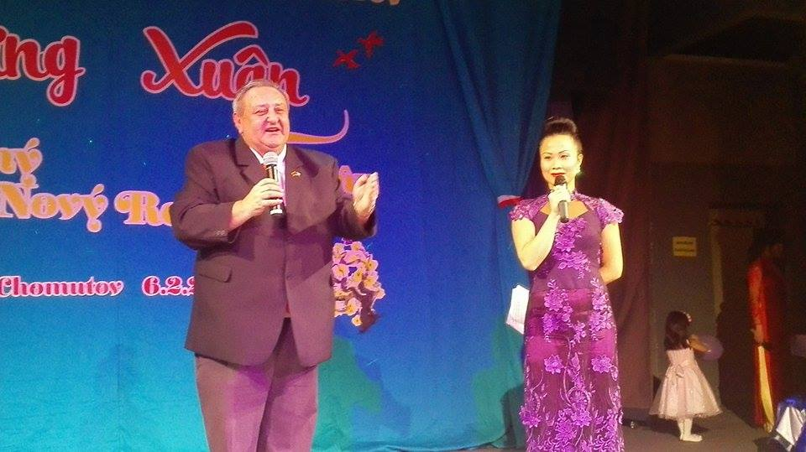
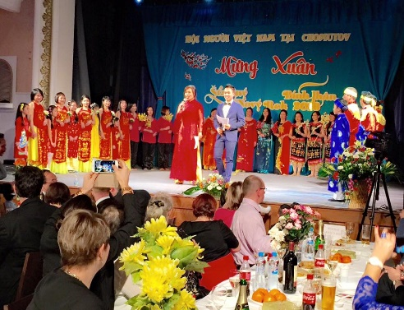

10.3. - Slavnostní otevření česko-vietnamského vzdělávacího centra pro vietnamské děti s názvem TALENT v Praze 4 – Libuši. Autorkám projektu Mary Huyen Doové a Le Ha pomáhal při tvorbě podnikatelského projektu předseda ČVS, který byl také pozván na tuto akci, na které přednesl jménem ČVS projev.
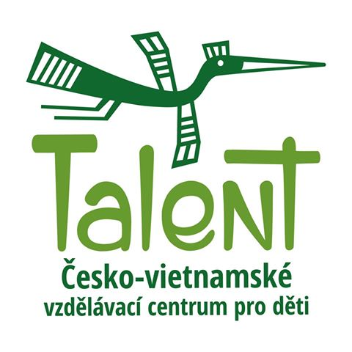
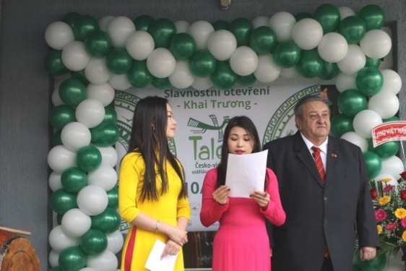

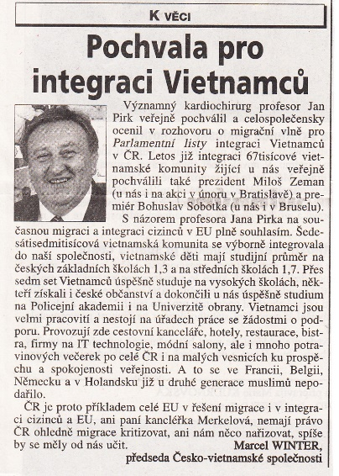
1.4. - V Haló novinách vyšel článek předsedy ČVS s názvem POCHVALA PRO INTEGRACI VIETNAMCŮ, který byl velmi kladně hodnocen Vietnamci v ČR.Najdete jej i na našem webu.

http://www.halonoviny.cz/articles/view/42977611

19.4. - Předseda ČVS Marcel Winter přednášel o životě ve Vietnamu v rámci Diplomatického fóra na Euroasijském dnu ve Škole mezinárodních a veřejných vztahů v Praze studentům i z oboru „diplomatické služby“. Škola jeho přednášku zveřejnila na svém webu a umístila ji na Youtube:
https://www.youtube.com/watch?v=g4o2KrB4pVM
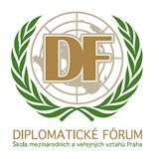
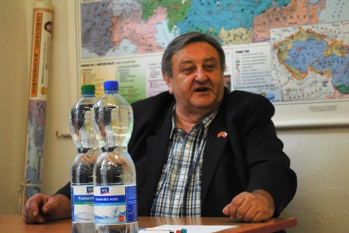
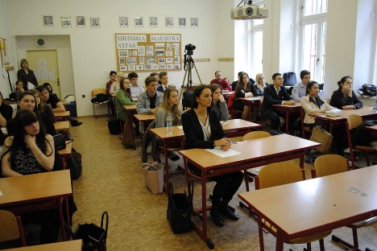

29.4. - Podpořili jsme veřejně a aktivně, jako jediná česká organizace přátel Vietnamu, protestní demonstraci Vietnamců z celé ČR před čínskou ambasádou v Praze. Demonstrace se zúčastnili Marcel Winter – předseda ČVS, PaedDr.Miloš Kusý – místopředseda ČVS s manželkou a Jiří Hruška – člen předsednictva ČVS. Předseda ČVS Marcel Winter jako jediný zástupce české organizace přednesl podpůrný projev, ve kterém odsoudil čínskou okupaci Spratlyho a Paracelských ostrovů i umístění čínské vrtné plošiny Hai Duong 981 ve výsostných vodách Vietnamu. Vietnamská televize VTV 4 s ním natočila na demonstraci rozhovor, který vysílala: http://vtv4.vtv.vn/videodetail/26072

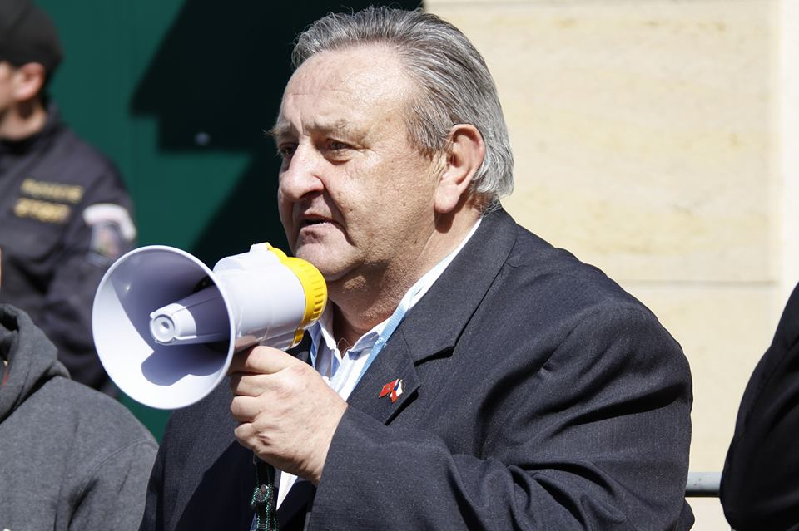
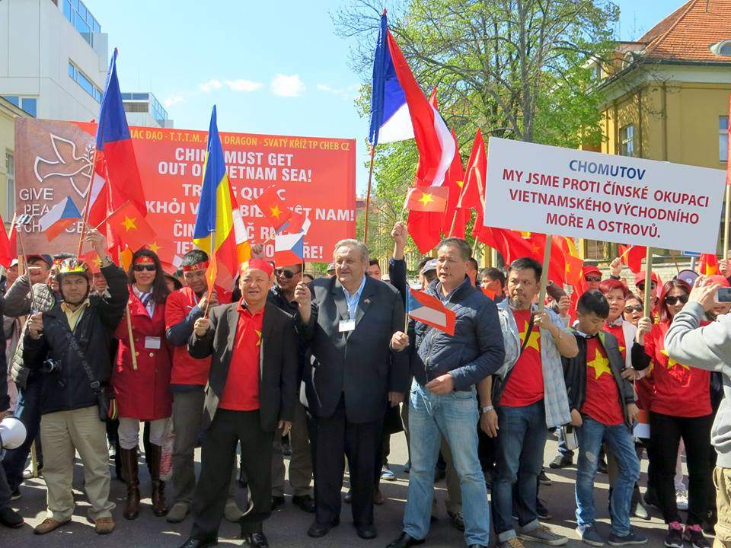

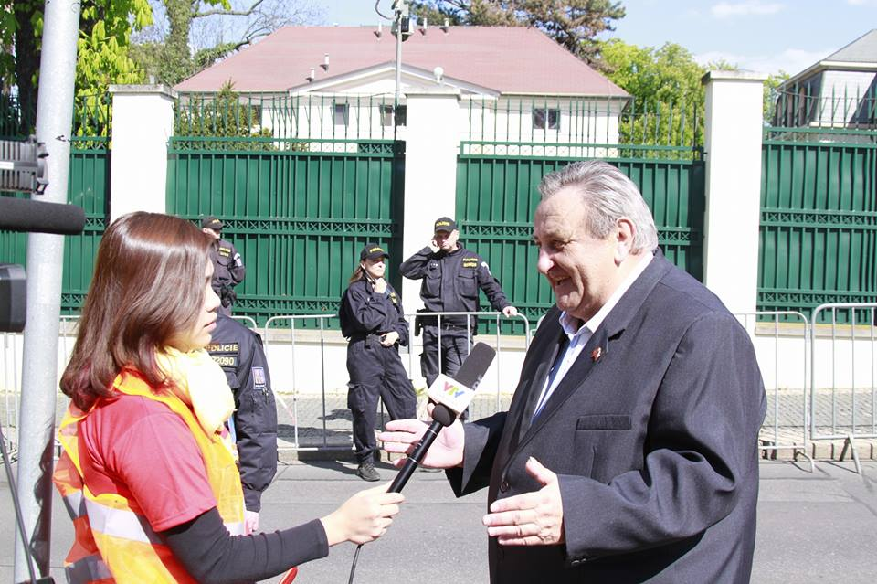

30.5. - Seznámili jsme poslance Parlamentu ČR i zástupce MPO, MPSV a MV ČR s pilotním zkušebním personálním a vzdělávacím projektem ČVS „Vy pomůžete nám a my pomůžeme vám“, který zajistí výhradně jen pro naše kolektivní členy nábor jejich budoucích kmenových pracovníků ve Vietnamu, ve spolupráci s vietnamskými státními orgány, ale také jim umožní si své budoucí vietnamské pracovníky předem vybrat při praktických zkouškách ve státním rekvalifikačním středisku v Hanoji. Také pro našeho kolektivního člena VOŠ takto zajistí vietnamské maturanty. Dne 30.5. se konala v Poslanecké sněmovně Parlamentu ČR konference na téma „Využití kvalifikovaných vietnamských pracovníků na českém trhu a možnost spolupráce v oblasti vzdělávání“ pod záštitou místopředsedy PSP ČR JUDr. Vojtěcha Filipa, které se zúčastnili zástupci MPO, MPSV a MV ČR i velvyslanec Vietnamu v ČR j.e. Truong Manh Son. Za ČVS se konference zúčastnili Marcel Winter – předseda, Ing. Pavel Vacek a PhDr. Libor Machan, CSc.,Msc, MBA – zástupci kolektivního člena ČVS. Předseda ČVS ve svém projevu seznámil přítomné poslance a zástupce tří ministerstev s projektem ČVS a předal jim projekt v písemné formě. Nikdo z přítomných neměl žádnou připomínku na projekt ČVS. Na závěr konference místopředseda PSP ČR JUDr. Vojtěch Filip uložil Marcelu Winterovi, před zástupci ministerstev, aby pilotní zkušební projekt ČVS zaměřený na zajištění pracovníků i studentů z Vietnamu realizoval.

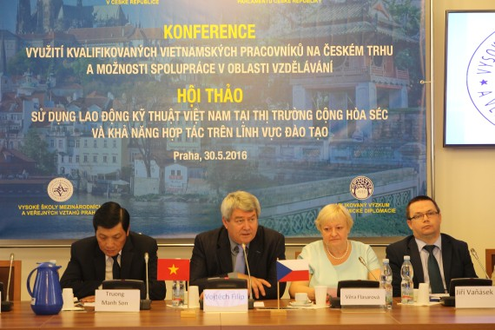

16.6. - Přijala předsedu ČVS Marcela Wintera a místopředsedu ČVS PaedDr. Miloše Kusého viceprezidentka Vietnamu j.e. Dang Thi Ngoc Thinh v rámci své ficiální návštěvy ČR. Velice jí zaujal náš zkušební pilotní personální a vzdělávací projekt „Vy pomůžete nám a my pomůžeme vám“ a vyjádřila mu svoji podporu.

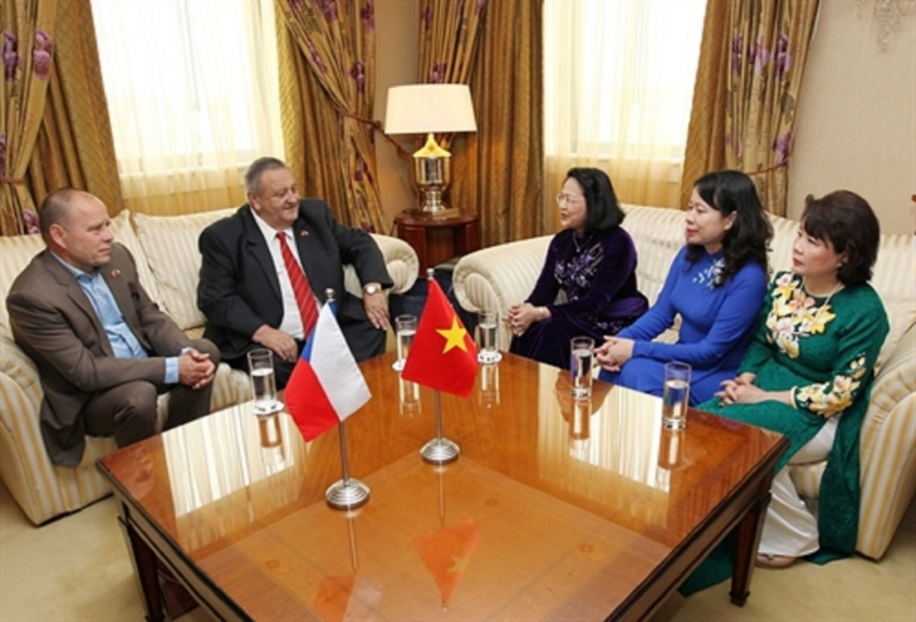

1.7. - Předseda ČVS Marcel Winter navštívil státní rekvalifikační středisko
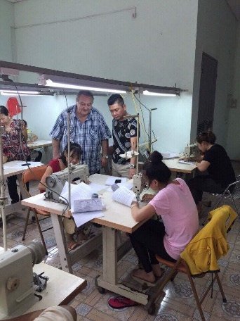
v Hanoji, kde se zdokonalují švadleny a muži-šiči pro naše kolektivní členy české výrobce a exportéry Triolu a.s. Praha a Svitap J.H.J. s.r.o. Svitavy.

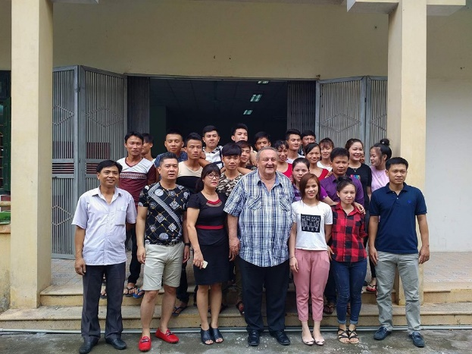
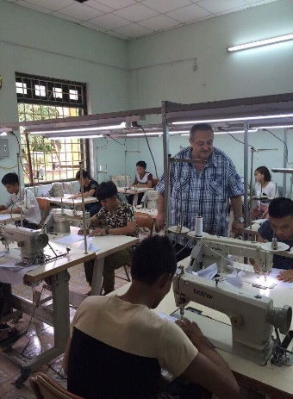

2.7. - Humanitární dar ČVS 115 dětem chudých vietnamských horalů národnostní menšiny Hmong, které žijí v horách na hranicích s Čínou. Ve spolupráci s našim kolektivním členem firmou Katan Job z Ostravy a s přáteli ČVS v Lao Cai ve Vietnamu se nám podařilo zajistit pro 115 dětí z horské vesnice v Xa La Pan v okrese Muong Khuong v provincii Lao Cai úhradu nákupu charitativních věcných darů i předávací akce v celkové hodnotě 80 000,- Kč. Každé dítě obdrželo ve velkém balíku zejména učebnice, sešity, propisovací tužky, nosič jídla, trička, pláštěnku i holínky a v krabici čokoládové bonbony
i oplatky a 20 velkých balení polévek i jídel. Tuto akci ČVS velmi důrazně pochválil velvyslanec ČR ve Vietnamu j.e. Mgr. Martin Klepetko. Jsme první z ČR, kdo takovou humanitární akci dětem horalů z národnostní menšiny ve Vietnamu realizoval. A to od státu na naši činnost nedostáváme ani korunu.

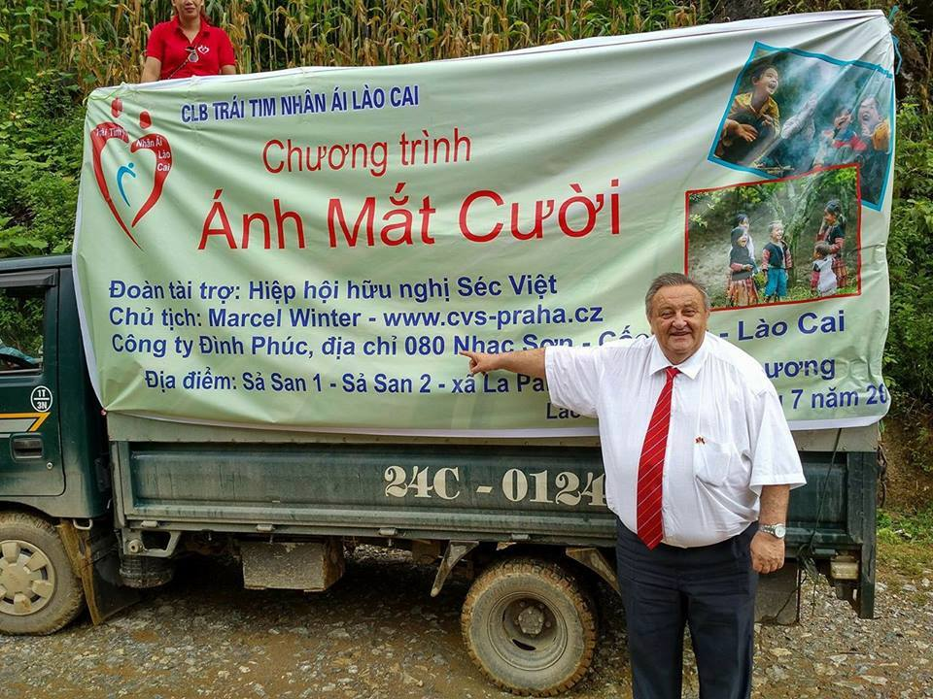
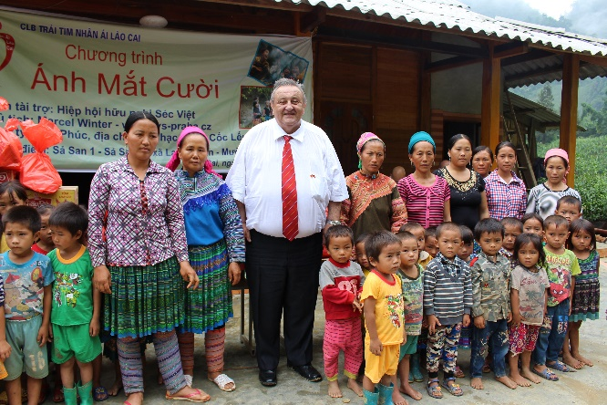

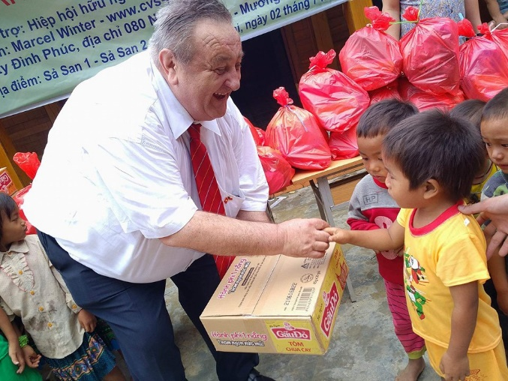
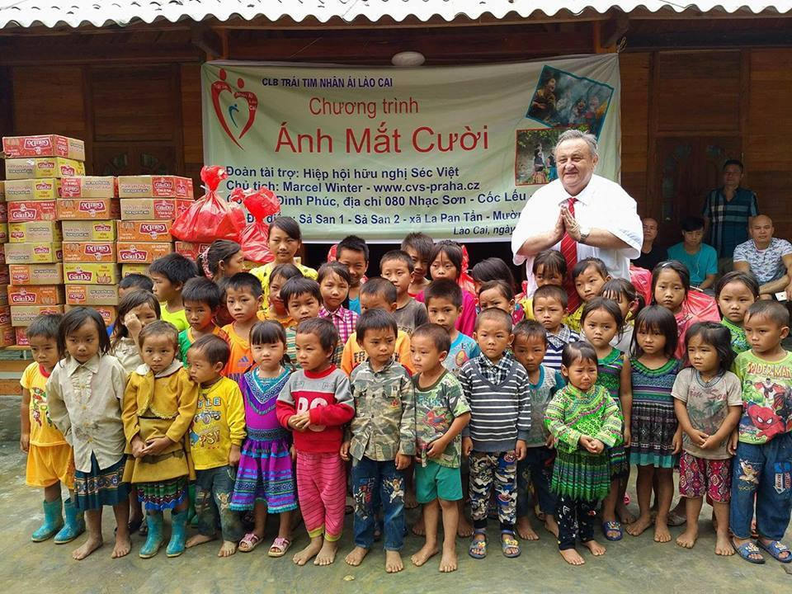

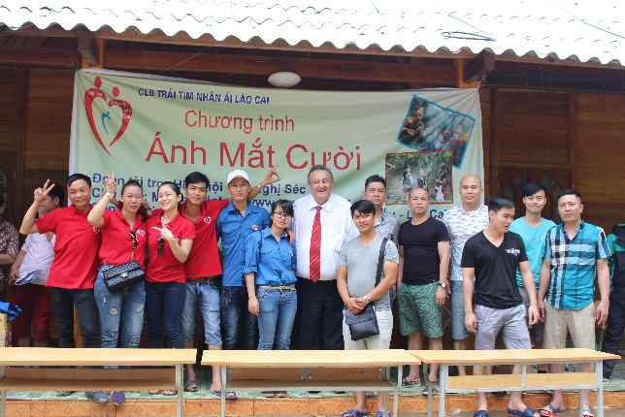

7.7. - Jednání na Ministerstvu práce, sociálních věcí a pro válečné invalidy VSR v Hanoji ohledně personálního a vzdělávacího projektu ČVS. Předseda ČVS seznámil přítomné s projektem ČVS a požádal toto vietnamské ministerstvo o pomoc a podporu. Jako první v ČR jsme následně písemnou podporu dostali. Toto vietnamské ministerstvo písemně potvrdilo, že má zájem vysílat vietnamské pracovníky do ČR a spolupracovat s Česko-vietnamskou společností v rámci našeho projektu. Toto potvrzení jsem odevzdal MZV ČR.
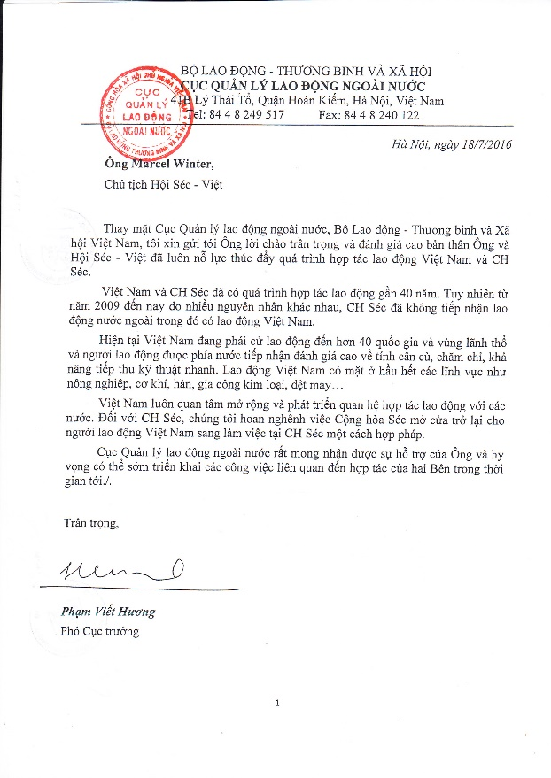
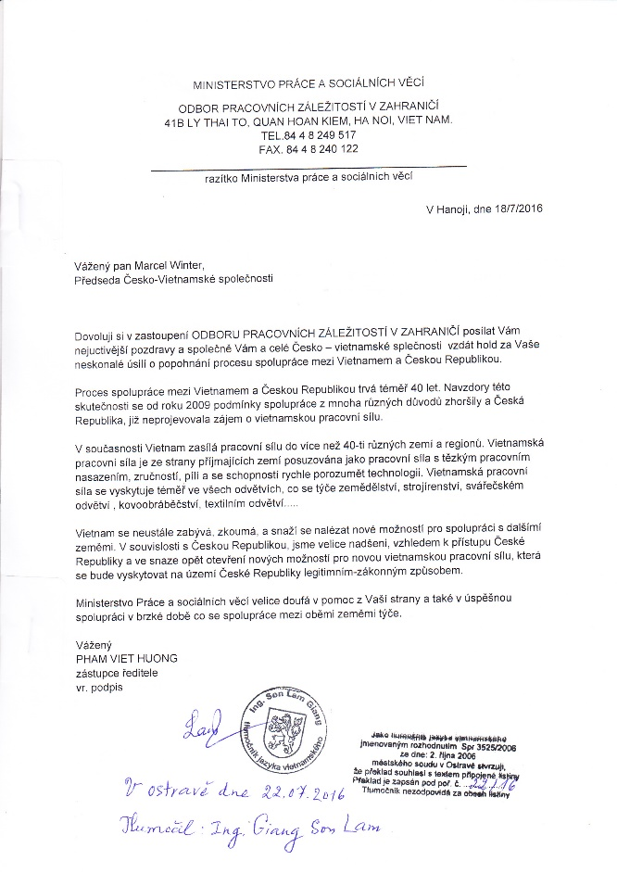

18.7. - Jednal předseda ČVS Marcel Winter se zástupcem starosty MČ Prahy 7 Mgr. Ondřejem Mirovským, M.EM ohledně vzájemné spolupráce při pomoci Vietnamcům žijícím v Praze 7, nebo podnikajícím v holešovické tržnici.
V časopise Hobulet, který vydává MČ Prahy 7, je souhrn i část informací ve vietnamštině. MČ Prahy 7 také pořádá kurz češtiny pro dospělé Vietnamce.

26.7. a 17.8. - Navštívil předseda ČVS náměstka člena vlády (ministra) MZV ČR PhDr. Lukáše Kauckého ohledně realizace projektu ČVS a žádal odstranění problému s Visapointem na konzulátu ČR v Hanoji. Při dvou červencových návštěvách velvyslanectví ČR v Hanoji žádosti o zaměstnaneckou kartu pro budoucí pracovníky Trioly a Svitapu nepřevzal velvyslanec, ani konzulka s odkazem na Visapoint, který uvádí, že všechny termíny jsou obsazené.

20. a 21.8. - ČVS tradičně opět věnovala a předala kolektivnímu vítězi 17. ročníku tenisového turnaje Vietnamců Zlatá raketa Praha „Pohár přátelství ČVS“. Turnaj se konal ve Wilson Tenis Clubu v Modleticích u Prahy a zúčastnilo se jej 200 soutěžících z 20 tenisových klubů z ČR, Německa, Rakouska, Polska, Maďarska, Slovenska a z Ruska. Vítězem se stal Tenisový klub CQP Vietnamců z Prahy. Akce se po oba dva dny za ČVS zúčastnili předseda ČVS Marcel Winter a člen předsednictva ČVS Jiří Hruška.
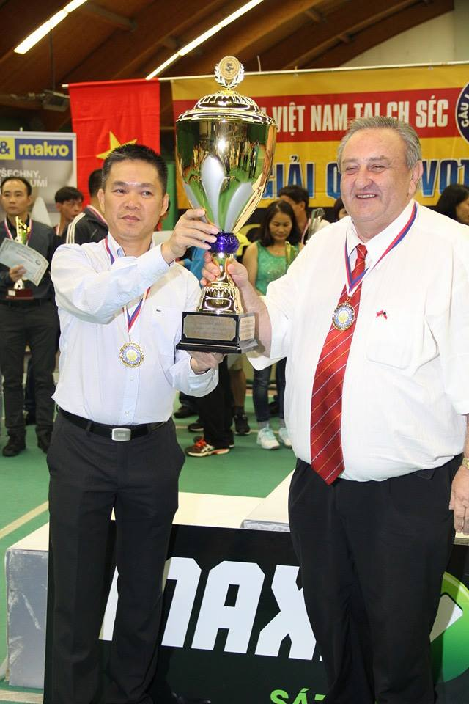

23.8. - Předseda ČVS Marcel Winter se zúčastnil protestní akce Vietnamců
na Staroměstském náměstí v Praze. Vietnamci protestovali proti tomu, že Čína neplní verdikt Mezinárodního rozhodčího soudu v Haagu ze dne 12. 7. 2016
a stále okupuje Spratlyho souostroví a Paracelské ostrovy. Předseda ČVS opět jako jediný zástupce české organizace přátel Vietnamu přednesl na této veřejné protestní akci podpůrný projev.
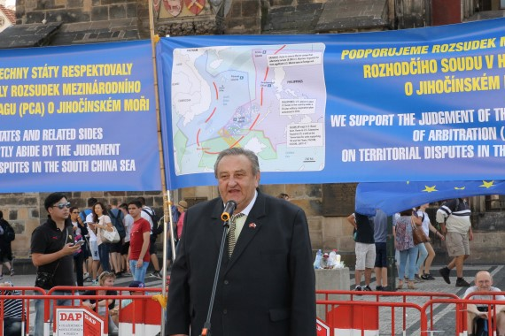

18.9. - Setkání vedení ČVS s vietnamskou delegací. V neděli 18.9. se konalo na velvyslanectví Vietnamu v Praze za účasti velvyslance VSR v ČR j.e. Truong Manh Sona setkání vedení ČVS s vietnamskou delegací vedenou paní Truong Thi Mai, členkou politbyra KS Vietnamu ve které byli i zástupci vietnamských ministerstev. Za ČVS se jednání zúčastnili Marcel Winter – předseda, PaeDr. Miloš Kusý – místopředseda a Jiří Hruška – člen předsednictva. Předseda ČVS seznámil vietnamskou delegaci s projektem ČVS „Vy pomůžete nám a my pomůžeme vám“ a předali jsme jej v písemné formě. Vedoucí vietnamské delegace paní Truong Thi Mai velmi zaujal a za tuto naši aktivitu nám poděkovala a vyjádřila svoji podporu. Místopředseda ČVS PaeDr. Miloš Kusý seznámil vietnamskou delegaci s vynikající integrací Vietnamců u nás.

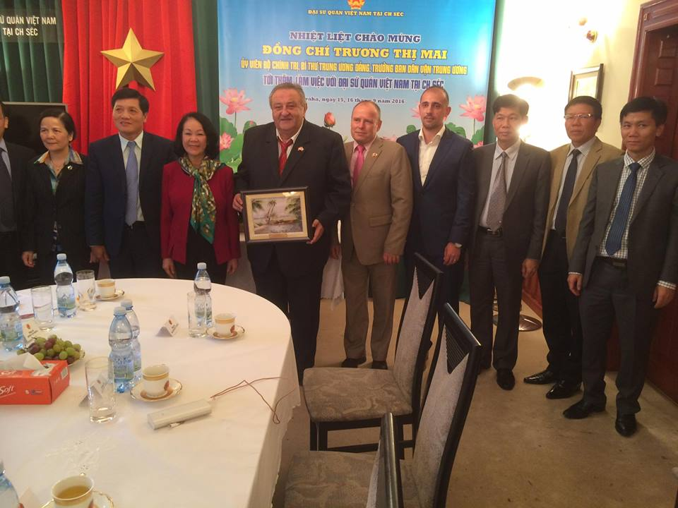

20. 9. - Tisková konference ČVS upozornila na problémy s Visapointem
v Hanoji, které poškozují náš pilotní zkušební projekt „Vy pomůžete nám a my pomůžeme vám“, naše kolektivní členy Triolu a Svitap, ale i ekonomiku ČR. Informace z naší tiskové konference konané v Praze zveřejnil deník Haló noviny a weby mediálních agentur a časopisů iDnes, Prosperita, E 15, Aktuálně CZ, Novinky.CZ a ve Vietnamu weby VNP a Cafe VN.

29. 10. - Předseda ČVS Marcel Winter přednesl pozdravný projev
na ustavujícím 1. sjezdu konfederace svazů Vietnamců v EU, který se konal
v Kongresovém Paláci v Praze, za účasti mnoha významných hostů z Vietnamu.
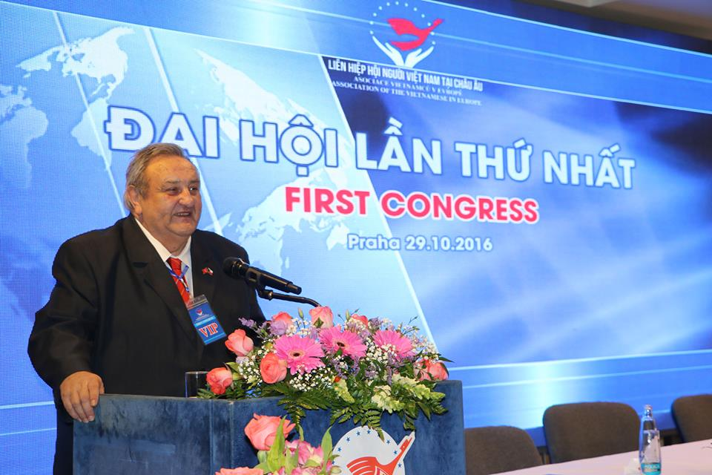

31. 10. - Předseda ČVS Marcel Winter přednesl pozdravný projev na 5. sjezdu Svazu Vietnamců v ČR, který se konal v sále restaurace Dong Do ve VOC Sapa
v Praze 4. Ve svém projevu, ubezpečil, že hlavním partnerem ČVS vždy bude Svaz Vietnamců v ČR. Po slovech „ vždy jsme byli s vámi, jsme s vámi a vždy budeme s vámi“ byl jeho projev odměněn velkým potleskem.

